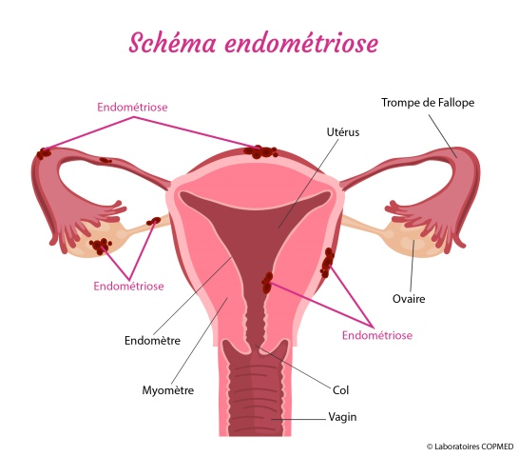
Endométriose
DÉFINITION: Formation de tissu endométrial en
dehors de l’utérus sans cause particulière et explicable.

STRUCTURE AFFECTÉ : Endomètre

RÔLES DE CETTE PARTIE :
______________________________________________________________
______________________________________________________________
SYMPTÔMES :
- ____________________________________________________
- ____________________________________________________
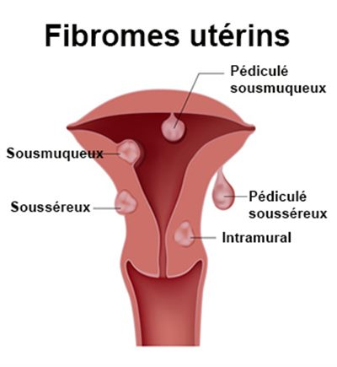
Il n’existe pas de traitement pour guérir.

Fibrome utérin
DÉFINITION: Tumeur non cancéreuse située dans l’utérus.
STRUCTURE AFFECTÉ : Utérus
RÔLES DE CETTE PARTIE : ______________________________________________________________
SYMPTÔMES :
- ____________________________________________________
- ____________________________________________________
- ____________________________________________________
- ____________________________________________________
- ____________________________________________________
TRAITEMENT : Myomectomie ou Hystérectomie

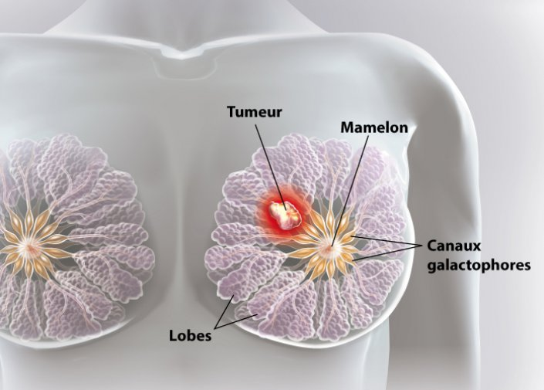
Cancer du sein
DÉFINITION : Tumeur maligne à partir des
cellules de la glande mammaire

RÔLES DE CETTE PARTIE :
______________________________________________________________
SYMPTÔMES :
- _____________________________________________
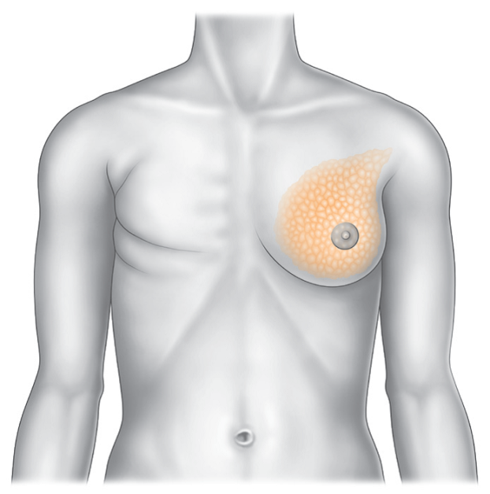
- _____________________________________________
- Apparence de peau bosselée (peau d’orange)

TRAITEMENTS :
Mastectomie

SOINS POST OP :
- Faire lever dès que possible
- ____________________________________________________
- ____________________________________________________
- ____________________________________________________

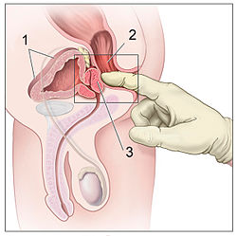
HBP

DÉFINITION : Hypertrophie bénigne de la prostate
d’origine inconnue.

RÔLES DE CETTE PARTIE :
____________________________________________________________________________________________________________________________
SYMPTÔMES :
- ____________________________________________________
- ____________________________________________________
- ____________________________________________________
- ____________________________________________________
TRAITEMENT : Prostatectomie ou RTUP
SOINS POST OP :
- Lever précoce
- ____________________________________________________
- ____________________________________________________
- ____________________________________________________

Choix de réponses. Ne peut être utilisé qu’une seule fois.
- Dyspareunie
- Enseigner les déplacements avec la sonde
- Éviter les compressions du côté affecté
- Masse pouvant être mobile
- Surveiller la coloration des urines
- Muqueuse de la paroi utérine où s’implante l’œuf fécondé.
- Dysménorhée
- Lieu de menstruation.
- Ménorragie
- Asymétrie
- de la taille et de la force du jet de la miction
- Sécrète un liquide laiteux qui augmente l’activation des spermatozoïdes et aide le sperme à coaguler après l’éjaculation
- Douleur abdominale
- Dysménorrhée
- Impression de vidange incomplète
- Sous l’effet de l’ocytocine effectue la lactation au cours de la grossesse
- Pas de vêtement trop serrés
- Pollakiurie
- S’assurer que la sonde est fixée adéquatement
- Douleur abdominale, pelviennes et dorsales
- Commencer les exercices du bras opéré dès que possible
- Organe qui héberge et nourrit l’ovule fécondé
- Ménométrorragie
- Hésitation au début de la miction

